第一章 绪论

数值分析－研究各种数学问题求解的数值计算方法及其理论也称计算方法。
数值计算——对已知数据进行有限次四则运算得到所需的数值结果。
一般算法设计：对已知数据进行有限次四则运算和初等函数运算得到所需的数值结果。
数值—用有限位小数表示的数。
特点
以数学问题为研究对象，具有高度抽象性与严密的科学性，又有应用的广泛性与实际试验的高度技术性。
用计算机解决实际问题的过程大致是：

实际问题
数学模型
数值计算方法

程序设计
计算结果

数值计算古已有之，例如
1。初等函数函数值的计算，e.g.
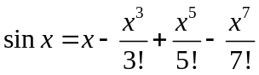
2。数学模型通常表现为函数，这个函数本身需要用数值分析的方法来确定
e.g.弹性力学问题
在垂直方向分布载荷为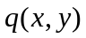作用下，周边固定的弹性平板弯曲问题可以表示为
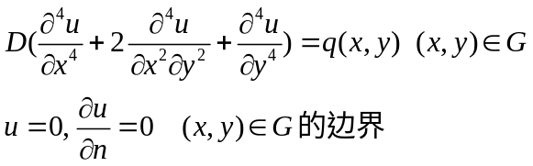
可以证明，存在唯一的函数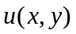满足上述方程，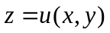就是弹性平板曲面的方程。但是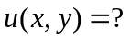
方法：
划分网格计算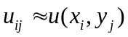
二、误差
误差的来源：
模型误差（“理想化”产生的误差）
观测误差（对模型中某些观测得来的物理量）
舍入误差
以上通称初值误差

方法误差—数学模型精确解与数值近似解之间的差
在本课程中，我们要研究如何控制和减小方法误差，对于其他的几类误差，一般不能控制，但要考虑它们的影响。
误差的类型：
设为精确值，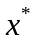为的一个近似值，则称
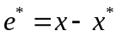 为近似值的绝对误差
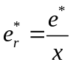 为近似值的相对误差，通常也可认为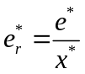
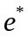的一个上界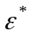 称为绝对误差限，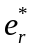的一个上界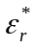 称为相对误差限。
的误差限为某一位的半个单位，该位到的第一位非0数字共有n位，则称有n位有效数字。
数值方法的评价标准：
收敛性：一个方法当计算步骤充分多时，近似解是否能够任意接近精确解？能：收敛；不能：发散。只有收敛的方法才有意义。e.g. Taylor 展式的收敛半径
稳定性：舍入误差是否会积累？等价地，初始值有小的误差，当计算步骤充分多时，所有的计算结果是否也只有小的误差？
不稳定的例
1. 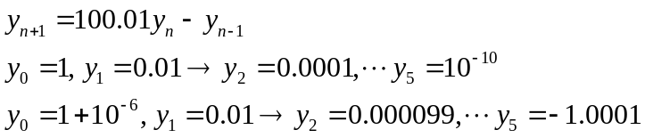

2.计算积分 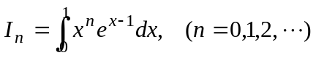
解：（1）用分步积分公式
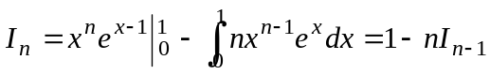，
只要知道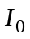，就可逐步求出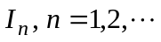。从传统的角度看，这是一个漂亮的递推式。因此可想到用下列递推公式计算：
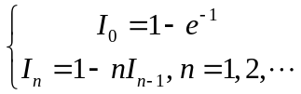
具体计算时，包含无理数，只能取有限位，引进了舍入误差
取 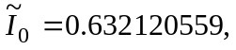其舍入误差为 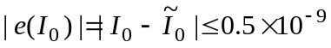，那么有
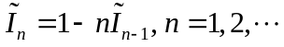
计算结果为
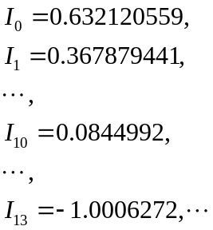，
由于被积函数恒正，故它在[0，1]上的积分恒正，但是结果显示，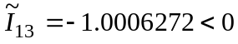，这样的计算结果无法相信，计算失败。是什么原因？舍入误差的积累和传播！
记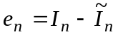为计算近似值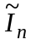的误差，
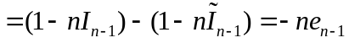，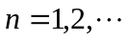， （*）
所以，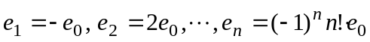，看！这样计算时，产生的误差居然是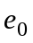的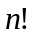倍。 计算结果必定不可靠。 称这样的算法为数值不稳定的，数值不稳定的算法必定不能采用。

误差估计的理论分析、概率估计、后验估计、数值实验。

算法设计的几条原则：
计算中误差，尤其是舍入误差是难以避免的，精确的误差估计几乎不可能，所以，误差定性分析除了分清问题的病态性，选择数值稳定的方法外，还要尽可能避免误差的危害，防止有效数字的损失。
- 避免两相近数做减法
两相近数做减法，有效数字会严重损失，当出现这种情况时，最好是改变计算方法。
例
1. 设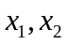两数很接近，那么 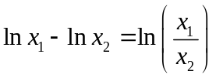 ，右边算式有效数字就不损失。在五位十进制计算机上
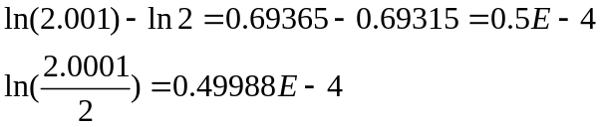
2.
现用公式 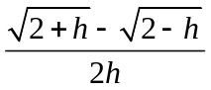 计算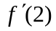的近似值（5位小数），得如下结果：
h 的近似值
0.1 0.35366
0.01 0.35355
0.0001 0.35
如果用公式 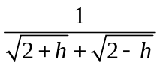计算的近似值
则当h =0.0001时，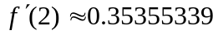
2．避免除数过小
用绝对值过小的数作除数，舍入误差会增大。
- 防止大数“吃”小数
在数值运算时，常遇到参加运算的数的数量级相差很大，计算机上的数一般按浮点制设定，如不注意运算次序，容易产生大数吃小数的问题，影响计算结果。
例 在五位十进制计算机上，求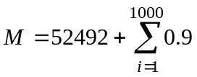
在计算机上，设置成浮点数形式进行计算：
但是在计算机上，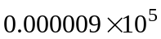表示为机器数0，所以按照这样的次序计算，后1000个0.9 全部被”吃”掉, 结果为 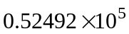, 显然不对。 正确的计算方法是先把1000个数量级相同的0.9 相加，最后再加大数结果为 

